Truffes tout choco
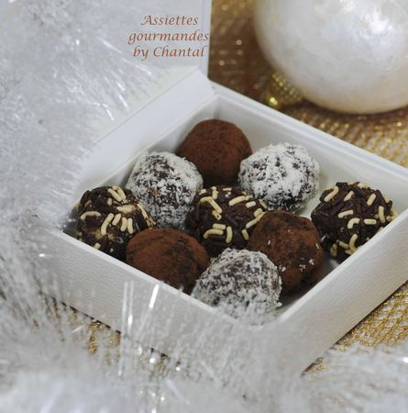

Ingrédients (pour environ 30 truffes):
120 g de chocolat, 30 g de sucre en poudre, 6 cl de crème fraîche liquide, 100 g de biscuits secs -petits Lu ou sablés bretons), 1 cs de cacao en poudre non sucré, 1 cs de vermicelles en chocolat, 1 cs de noix de coco râpée.
Préparation:
Verser la crème et le sucre dans une casserole et faire chauffer à feu doux.
Hors du feu, ajouter le chocolat cassé en petits morceaux, mélanger et laisser fondre.
Emietter grossièrement les biscuits dans le mélange au chocolat et mélanger.
Laisser en attente 30 ou 40 minutes au frigo.
Lorsque la préparation commence à durcir, façonner les truffes de grosseur régulière.
Diviser en 3 et rouler les truffes dans la cacao, les vermicelles et la noix de coco.
Placer de nouveau au frigo; sortir 5 minutes avant de déguster.

Assiettes Gourmandes
http://assiettesduchef.canalblog.com
assiettes.gourmandes@yahoo.fr

